Henri Matisse. Il Covone, 1953.
.
Matisse è stato un pittore francese, esponente di una delle correnti artistiche del XX secolo: il Fauvismo.
.
Le sperimentazioni di Matisse riguardano gli accostamenti dei colori, gli accordi e le contrapposizioni, soprattutto per quanto riguarda i colori complementari che vengono affiancati a quelli primari per accentuarne il contrasto, ottenendo un insieme decisamente vivace.
.
Gli ultimi anni della vita di Matisse sono faticosi: il pittore è anziano e malato, costretto a letto. Continuare a dipingere è impensabile, quindi inizia a ritagliare forme più o meno fantasiose, geometriche o meno, da grandi fogli di carta colorata, eseguendo successivamente dei collage pieni di energia e di colore.
.
I nostri alunni della classe II Primaria hanno cercato di rappresentare nella loro versione dell’opera di Matisse, il Covone, lo stesso contrasto tra le figure e lo sfondo per riuscire a trasmette l’allegria e la gioia di vivere proprie dei bambini!

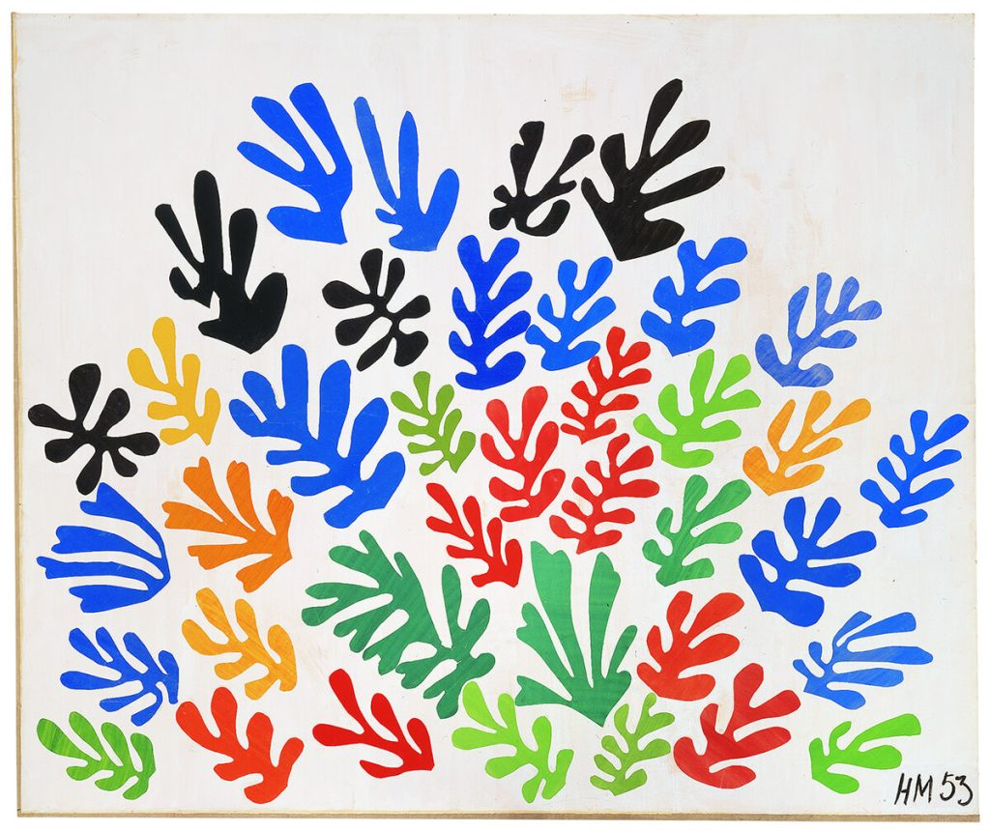
Henri Matisse. Il Covone, 1953.
.

